Конкурс исследовательских работ «Человек. Город. Финансы»

ИНТЕРАКТИВНАЯ СКАЗОЧНАЯ ПРЕЗЕНТАЦИЯ ПО ЭКОНОМИКЕ

«Почему цены разные?»

Автор: Федорова Элина, ученица 5В класса ГБОУ СОШ №1355
Руководители: Бойко Эльвира Николаевна, учитель информатики ГБОУ СОШ №1355
Фирсова Наталья Николаевна, учитель начальных классов ГБОУ СОШ №1355

Москва 2013 г.

Содержание

1. | Идея………………………………………………………………. | 3 стр.
2. | Цель………………………………………………………………. | 3 стр.
3. | Задачи……………………………………………………………. | 3 стр.
4. | Гипотеза…………………………………………………………. | 3 стр.
5. | Этапы работы……………………………………………………. | 3 стр.
6. | Методики работы………………………………………………... | 4 стр.
7. | Описание способов обработки результатов первичного тестирования……………………………………………………… | 4 стр.
8. | Выводы (после проведения первичного тестирования)  …………………………………………………………………….. | 7 стр.
9. | Проведение уроков с применением интерактивной мультимедийной презентации…………………………………... | 8 стр.
10. | Результаты вторичного тестирования…………………………..
11. | Выводы (после проведения вторичного тестирования)………..
12. | Результаты работы и возможности применения………………..
13. | Список литературы……………………………………………….

Идея
Потребностью современной школы является воспитание делового человека, личности с развитым экономическим мышлением, готовым к жизни в условиях рыночной экономики.

Цель
Показать, что интеграция предметов экономики и информатики, создание электронного учебника способствует общему развитию учащихся, ранней социализации младших школьников, формирует целостную картину экономического мира, позволяет осознать влияние экономики на различные стороны жизни человека.
Задачи
- Создать задания, позволяющие ученику выступать в роли продавца и потребителя, активизирующие мыслительную деятельность учащихся.
- Мотивировать школьников начальных классов изучать основы экономики.
- В процессе обучения и самоподготовки обеспечить условия для внедрения таких принципов инновационной педагогики, как:
- научить пользоваться информацией и знаниями по экономике;
- внедрить индивидуальный и групповой способ обучения;
- способствовать увеличению самостоятельной практической активности школьников начальных классов.

Гипотеза
Интеграция предметов информатики и экономики способствует увеличению познавательного интереса младших школьников в области экономики и улучшению качества знаний;

Этапы работы
- Определение темы работы.
- Постановка цели и задач проекта.
- Сбор информации на основе литературных источников.
- Создание ряда вопросов для тестирования.
- Проведение первичного тестирования в начальных классах.
- Обработка результатов первичного тестирования в диаграммах.
- Разработка общего дизайна проекта презентации, создание интерактивной презентации по экономике для начальных классов.
- Проведение на основе данной презентации открытых уроков.
- Проведение повторного тестирования в начальных классах.
- Обработка результатов повторного тестирования
- Обобщение результатов исследования

Методики исследования
Тестирование, выборочно-альтернативный стиль

Описание способов обработки результатов первичного тестирования
- В программе Microsoft Excel рассчитала:
  - Общее процентное соотношение количества выполненных заданий 2-ми, 3-ми и 4-ми классами
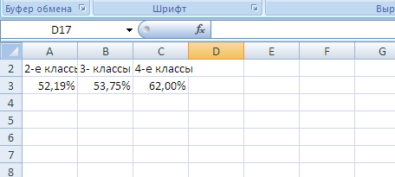

  - Процентное соотношение количества выполненных и невыполненных заданий во 2-х, 3-х и 4-х классах
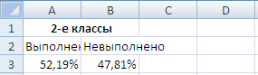
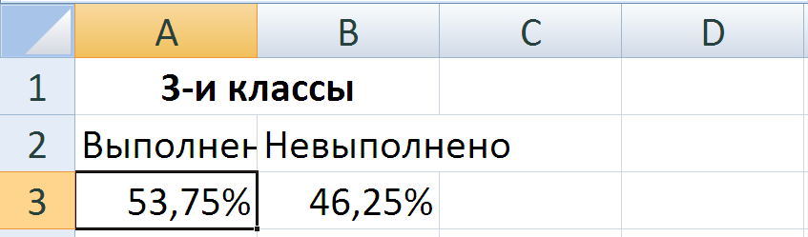
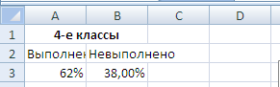

- Построила диаграммы, отображающие качество знаний:

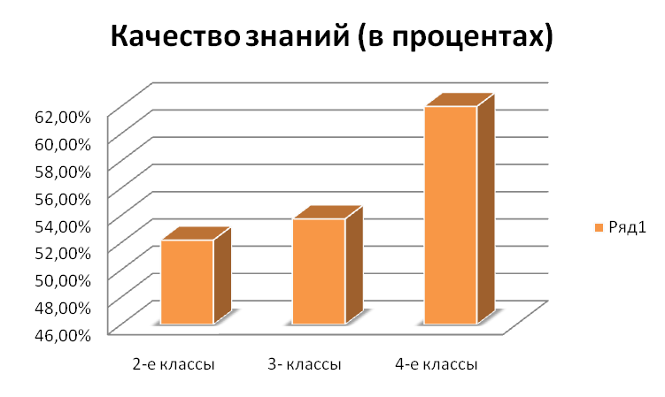

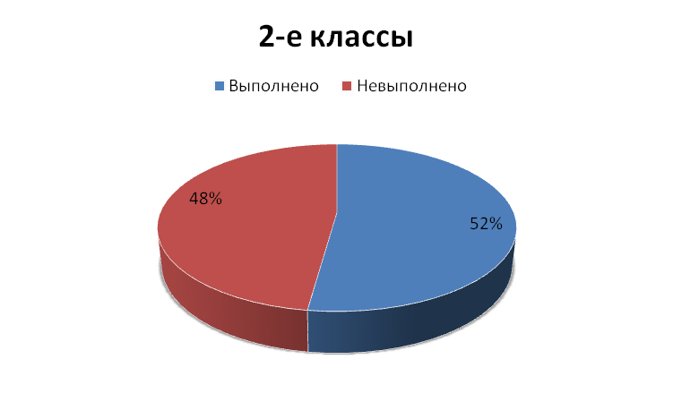
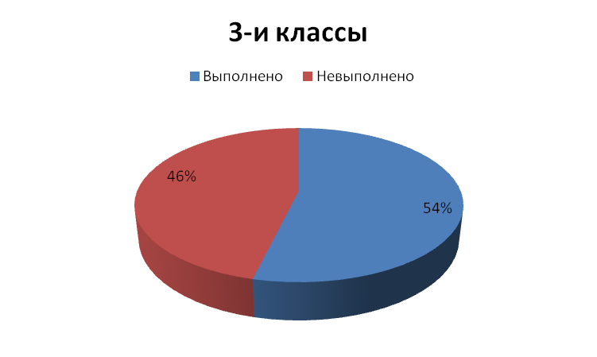
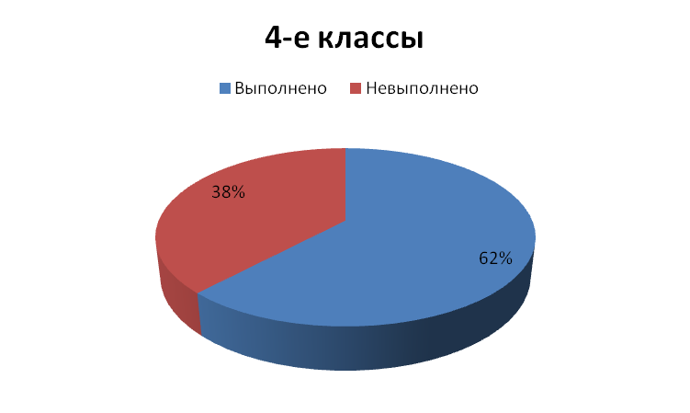

Выводы (после проведения первичного тестирования)
- До использования интерактивной презентации результаты тестирования показали достаточно низкое качество знаний (от 52% до 62%).
- Видна динамика увеличения качества знаний по параллелям:
2 кл. – 52,19%, 3 кл. – 53,75%, 4 кл. – 62%.
- В основном ребята не справились с практическими задачами, которые составили 50% от всех вопросов.

Проведение уроков с применением интерактивной мультимедийной презентации в параллелях 2, 3, 4 классах и повторное тестирование

Результаты вторичного тестирования
- Таблицы в Microsoft Excel:

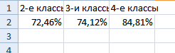

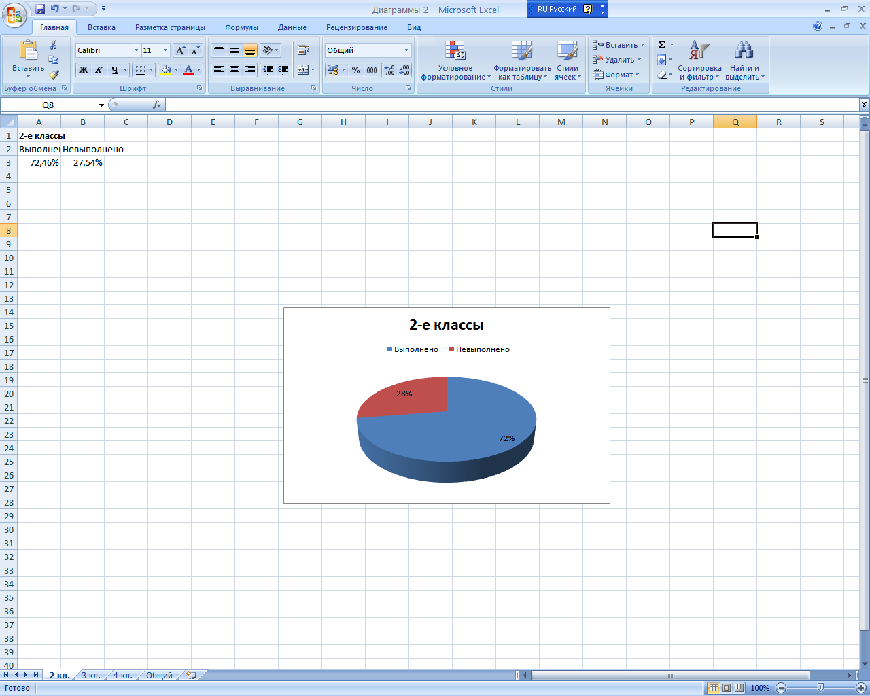

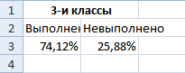

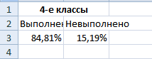

- Диаграммы:

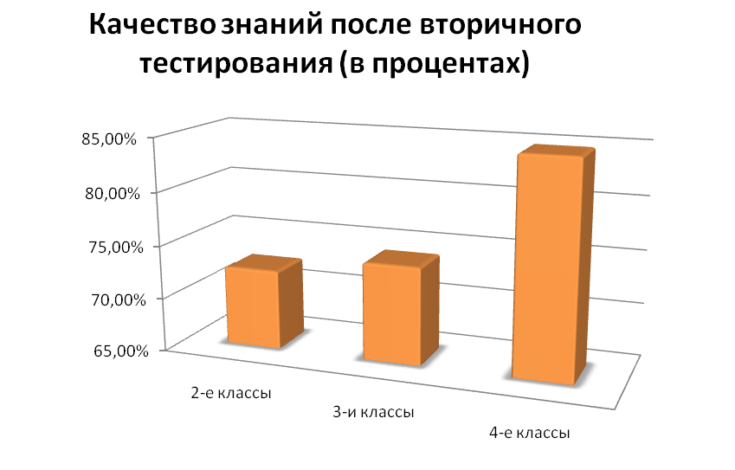
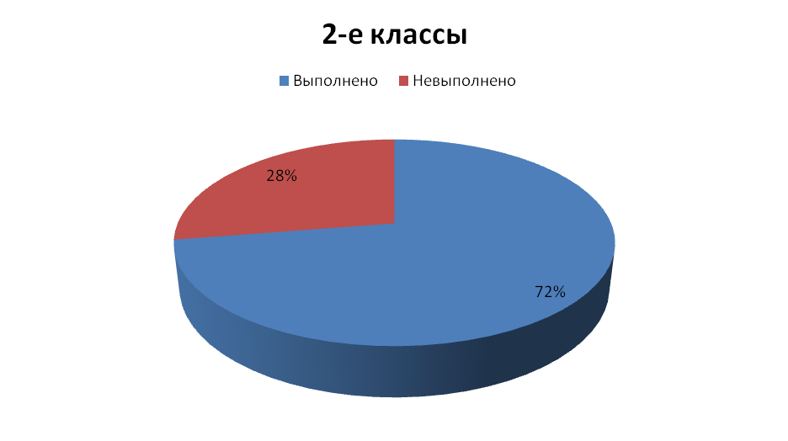
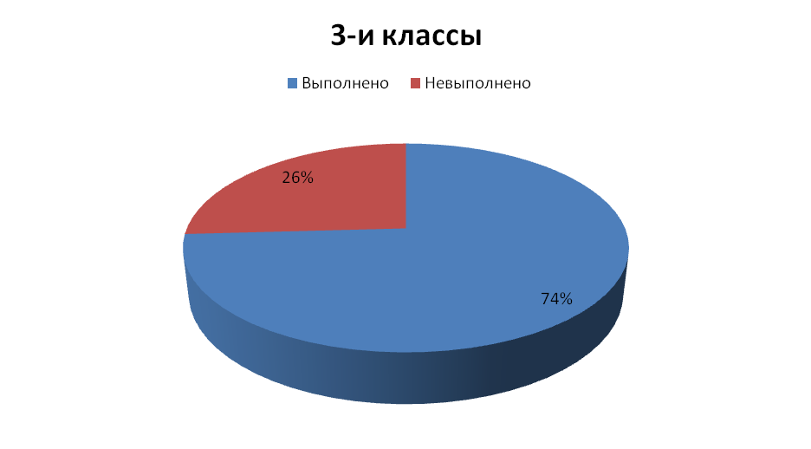
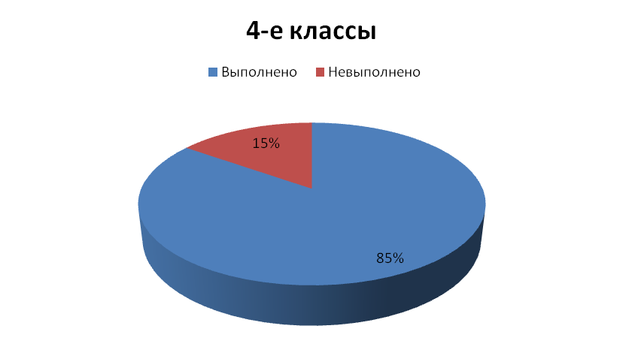
Выводы (после проведения вторичного тестирования)
Применение интерактивной мультимедийной презентации на уроках экономики способствует увеличению интереса учащихся к экономическим дисциплинам и повышению качества знаний, что подтверждает нашу гипотезу.

Результаты работы и возможности применения
- С помощью компьютерных технологий создана яркая, увлекательная, запоминающаяся викторина – путешествий в страну экономики (проверочная работа для начальных классов).
- Оригинальное оформление, красочность иллюстраций преобладает над традиционными, скучными контрольными работами.
- Разработанная алгоритмическая структура позволяет создавать аналогичные программные продукты не только по экономике, но и по другим общеобразовательным дисциплинам.
- Данная презентация с успехом применяется на уроках экономики и открытых классных часах в качестве электронного пособия (ЭОР) в начальной школе, что позволило повысить мотивацию обучающихся к изучению экономики, а также более, чем на 20% повысило качество знаний.
Дальнейшие планы
Усовершенствование данной презентации, добавление в нее новых тем и разделов. Разработка увлекательных проверочных работ по экономике для учащихся средней школы.
Список литературы
- Н. И. Амелина, Л. А. Мачулина, М. И. Чердынцова. Практикум по электронным таблицам в экономике – М.: «Издательство ПРОИР», 2000.
- Р. И. Горбунова, С. И. Макаров, М. В. Мищенко, А. П. Сизиков, Л.И.Уфимцева, В. И. Фомин, Б. П. Чупрынов, Т. Н. Черкасова. Экономико-математические методы и модели: учебное пособие – М.: КНОРУС, 2007.
- А.К. Гультяев. Macromedia Authorware 6.0. Разработка мультимедийных учебных курсов. – СПБ.: Учитель и ученик: КОРОНА принт, 2002.
- О. В. Ефимова, В. В. Морозов. Практикум по компьютерной технологии: учебное пособие – М.: « Издательство ABF», 1998.
- Е.В.Михеева. Практикум по информационным технологиям в проффессиональной деятельности:Учеб.пособие – М.: Издательскй центр «Академия», 2004.

